Creştinarea francilor. Carol cel Mare
Franci s-au aşezat în Gallia în sec V dH cu permisiunea romanilor. Recunoscători francii îi ajută pe romani în bătălia de la Chalons din Câmpiile Catalunice cu hunii din anul 451 dH.
După ce Imperiul Roman de Apus dispare ( 476 dH. ) regele francilor Clovis îşi măreşte regatul prin lupte cu vizigoţii şi alamanii.
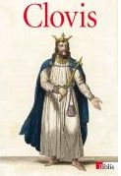
Clovis se creştineză împreună cu poporul franc în anul 496 dH. Episcopii ( reprezentanţii Bisericii ) încep să joace un rol important în stat.
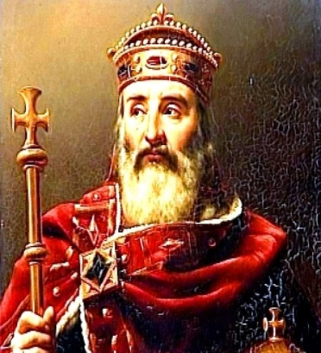
Francii şi populaţia romană din Gallia trăiau la început separat, după legi şi limbi diferite. Treptat s-au amestecat formând prin procesul de etnogeneză poporul francez. Acesta vorbea o limbă nouă – limba franceză. Limba latina continua să fie folosită în Biserică şi în documentele vremii.
Cel mai mare rege al francilor a fost Carol cel Mare ( 768-814 dH). El se luptă cu germanii, longobarzii şi arabii din Spania. Măreşte regatul la cel mai mare imperiu din acea vreme.
În Imperiul Roman de Răsărit care a rezistat până în 1453 , pe timpul lui Carol cel Mare domnea o femeie – împărăteasa Irina. Conform dreptului germanic, doar un bărbat putea să fie rege. Din acest motiv în anul 800 Carol cel Mare este încoronat la Roma „împărat al romanilor”
Carol cel Mare oferă Papei ( conducătorul Bisericii Catolice ) protecţia sa împotriva longobarzilor.
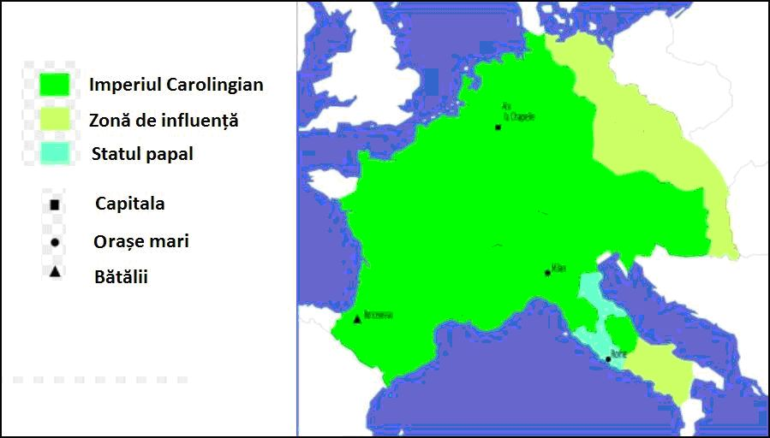
După moartea lui Carol cel Mare statul slăbeşte. Este atacat de vikingi. Nobilii ( oamenii bogaţi şi influenţi) încep să devină tot mai puternici, slăbind puterea regelui.
Imperiul este împărţit în trei state între nepoţii lui Carol în anul 843 dH. Două state au devenit Franţa şi Germania . Al treilea , care cuprindea Nordul Italiei nu a supravieţuit ca stat.

